**Конспект**

**Интегрированной образовательной деятельности в разновозрастной группе «Солнышко».**

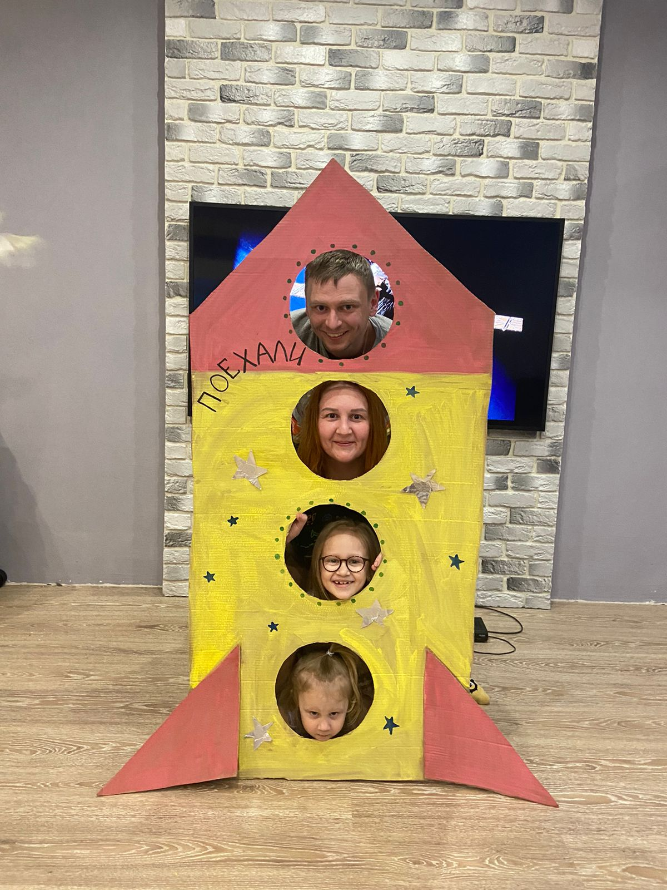

**«Про звёздочку и космический мусор»**

**А. Бачерикова**

Подготовила и провела воспитатель Круглова В.В.

Апрель 2022г

**Интеграция образовательных областей**: социально-коммуникативное развитие, познавательное развитие, художественно-эстетическое развитие, речевое

развитие, физическое развитие.

**Цель**: знакомство с космосом, с профессиями людей, занятых в освоении космоса, развитие содержательной деятельности детей.

**Задачи**:

**Обучающие:**

* Систематизировать и обобщить знания детей о космосе,
* Совершенствовать умение слушать чтение сказки, отвечать на вопросы по содержанию, сочинять концовку сказки.

**Развивающие:**

* развивать умение содержательно пересказывать литературное произведение; совершенствовать свою деятельность.

**Воспитательные:**

* развивать интерес детей к художественной и познавательной литературе, воспитывать читателя, способного испытывать сострадание и сочувствие к героям сказки.
* Учить фантазировать и мечтать.

**Оборудование:**

Выставка книг о космосе (энциклопедии), иллюстрации на тему «Космос»; макет ракеты, запись звука запуска ракеты, воздушные шарики, звёздочки для

Гимнастики для глаз, проектор.

**Предварительная работа:**

Чтение и беседы о космосе с показом иллюстраций, фотографий и т. д.; рисование, аппликация, лепка на космическую тему, организация выставки детских работ в группе; заучивание стихотворений.

**Ход ООД**

Воспитатель предлагает детям отправиться в путешествие, а куда нам поможет узнать загадка.

Океан бездонный, океан бескрайний,

Безвоздушный, темный, и необычайный,

В нем живут Вселенные, Звезды и кометы,

Есть и обитаемые,

Может быть, планеты. **(Космос) (слайд1)**

С самых древних времен человек мечтал подняться в небо, и он осуществил свою мечту. Так появились воздушные шары, самолёты, вертолёты. **(слайд2)**

Но ещё наши прапрадедушки не могли себе представить, что можно полететь в космос. А теперь есть люди, которые летают туда на работу.

Как их называют? (космонавтами)**(слайд3).**

И для таких полётов существуют специальные космические корабли. **(слайд4)** Первыми на ракете слетали в космос и обратно две собачки - Белка и Стрелка. **(слайд5)**

Но они не смогли рассказать о своём путешествии.

Первым космонавтом, который поднялся в небо –был Юрий Алексеевич Гагарин.

**(слайд6)**

И случилось это 12 апреля 1961 года. С тех пор мы каждый год в этот день отмечаем День космонавтики. **(слайд7).**

А на чём мы с вами можем отправиться в космическое путешествие? (на ракете)

**(слайд8).**

А вы знаете, почему ракета летит вверх?

**Игра-эксперимент** (Показать принцип полёта на ракете. Нужно надуть воздушный шарик и зажать отверстие пальцами. А потом разжать пальцы и наш шарик резко вырвется вверх. Это происходит потому, что воздух выходит из шара. А когда воздух закончится, то шарик упадёт. Наш шар летел как ракета –он двигался вперёд, пока в нём был воздух. Вот примерно по такому принципу и ракета летит в космос. Только в место воздуха у неё горючее. При горении горючее превращается в газ и вырывается назад пламенем).

Вы готовы отправиться в космос? (да)

А вот и ракета, но она совершенно новая, только–только собрана конструкторами и она без названия. Попробуем придумать ей красивое, звучное имя? (дети придумывают свое название). А что нужно для того, чтобы стать настоящим космонавтом? (нужно быть сильными, здоровыми, выносливыми, выполнять упражнения.)

**Физкультминутка «Космонавты» (слайд9).**

Раз-два, стоит ракета (поднимают руки вверх), три-четыре, скоро взлет (разводят руки в стороны), чтобы долететь до солнца (круг руками) космонавтам нужен год (берутся руками за щёки, качают головой), но дорогой нам не страшно (руки в стороны наклоны корпусом влево, вправо) каждый ведь из нас отлет (сгибают руки в локтях), пролетая над землею ей передадим привет.

Воспитатель: Теперь вы космонавты, можно отправляться в полёт. Проходите в ракету (дети садятся рядом с макетом ракеты).

**(Звучит звук запуска ракеты).**

**Воспитатель:** Вот мы и в космосе. **(слайд10)**.

Космос – это пространство. В космическом пространстве находятся звёзды и планеты. Планет всего девять, все они разные. **(слайд11)**

**Пальчиковая гимнастика «Планеты»**

По порядку все планеты назовёт любой из нас:

Раз… **Меркурий (слайд12),** Два …**Венера (слайд13),** Три…**Земля (слайд14),** Четыре…**Марс (слайд15),** Пять…**Юпитер (слайд16),** Шесть…**Сатурн (слайд17),** Семь…**Уран (слайд18),** За ним…**Нептун (слайд19),** Он восьмым идёт по счёту,

А за ним уже потом, И девятая планета

Под названием…**Плутон(слайд20).**

**Воспитатель:** На небе много звёзд **(слайд21).**

Воспитатель обращает внимание детей на звёздочку. **(слайд23)**

А как вы думаете, где живут звёздочки? Правильно, они живут на небе. Это значит, что небо – их дом. Ребята, я хочу познакомить вас с одной очень доброй Звёздочкой. Мы можем увидеть её в ночном небе, если внимательно приглядимся: она обладает самой милой улыбкой.

Послушайте про неё сказку.

Чтение сказки **«Про звёздочку и космический мусор А. Бачерикова» (слайд24)**

**Вопросы по содержанию: (слайд25) 1** Почему загрустила Звёздочка?

**2** Что такое космический мусор?

**3** Какой вред приносит космический мусор нашей планете?

**Воспитатель:** Ребята! Звёздочка очень просит вас придумать и нарисовать, как можно бороться с космическим мусором. Ваши идеи спасут нашу планету от

многочисленных бед. Звёздочка очень надеется, что когда вы вырастите, поможете сделать свою планету чистой и безопасной. А нам пора возвращаться на свою планету. Как называется наша планета? (Земля) **(слайд26)**

Раз, два, три, четыре, пять. (ходьба на месте)

В космосе летим опять (поднимают руки вверх)

Вокруг звезд мы облетели (руки в стороны, наклоны корпусом влево, вправо)

В невесомости летим,

В иллюминаторы глядим – руки над бровями

И скорей домой спешим (ходьба на месте).

**Воспитатель:** Вот и закончилось наше космическое путешествие. Мы вернулись на нашу планету, в наш детский сад. Что вам понравилось и запомнилось?